Лексическая тема «Цветы»
В нашем садике на клумбе мы посадили цветы. Закопали в землю маленькие семена. Полили.. Землю рыхлили… Выдирали траву… Снова поливали … И Вот они выросли.

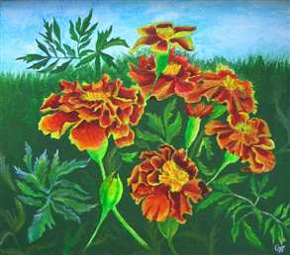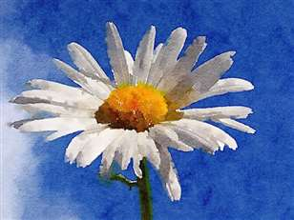
Бархатцы Ромашка
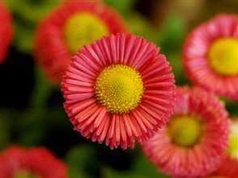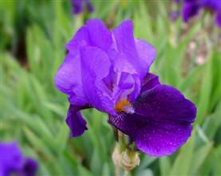
Маргаритки Ирисы
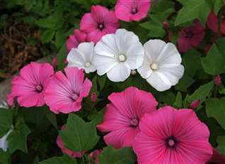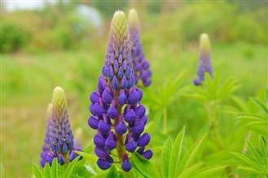
Лаватера Люпин

Беседа по картинкам «Что хорошо для природы и что плохо»
Рассмотрите внимательно с ребенком картинки, задайте вопросы:
Кто из девочек поступает правильно?
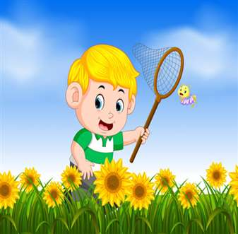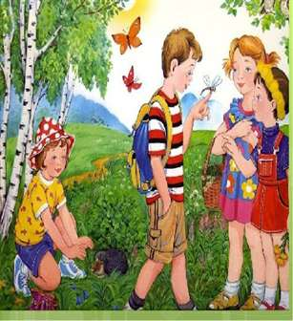
Хорошо ли поступает этот мальчик? Как надо наблюдать за насекомыми?
(только глазками)

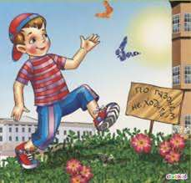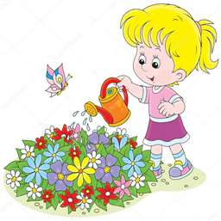
Что делает этот мальчик? Хорошо ли поступает девочка?
Хорошо ли он поступает? Как надо ухаживать за цветами?

Стихотворение для разучивания

«Одуванчик»
Уронило солнце лучик золотой.
Вырос одуванчик. Первый! Молодой!
У него чудесный золотистый цвет!
Он большого солнца маленький портрет.

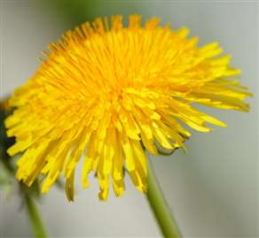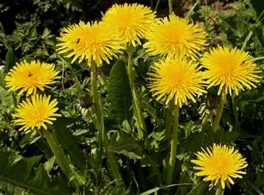

Рисование. Тема: «Одуванчики»
Затонируйте предварительно бумагу зелёным цветом. Прочитайте ребенку стихотворение «Одуванчик». Рассмотрите фотографии под ним. Спросите, хочет ли ребенок сам нарисовать одуванчики. Приготовьте желтую гуашь, кисть, баночку с водой, салфетки. Покажите ребенку на отдельном листе, как рисовать одуванчики.
Аккуратно смочить кисточку водой (лучше, чтобы она была достаточно большого размера) набрать краску на ворс. Поставить на листе точу и из этой точки по дуге методом примакивания рисовать одуванчик. По мере необходимости снова набирать краску на кисть. По окончании работы полюбоваться получившимися цветами. Похвалить ребенка.

